


K-Means


Aprendizaje Máquina

Actividad 5


Alumno: Quijas Contreras Victor Manuel
Código: 220429771
Carrera: ICOM
Departamento: Innovación Basada en la Información y el Conocimiento.
Profesor: Emilio Barajas González
Fecha: 01/11/2026

Índice
Índice 1
Tabla de ilustraciones 1
Desarrollo 1
Conclusión 1
Bibliografía 1

Tabla de ilustraciones
No se encuentran elementos de tabla de ilustraciones.

Objetivo
El objetivo de esta actividad es el de analizar la base de datos me mediciones numéricas de Iris por medio del método de agrupación ‘K-Means’, que nos mostrará cómo se agrupan cada una de las variables y a partir de ahí redactar conclusiones al contraponer las etiquetas reales de los registros con los vistos dentro del algoritmo, además de determinar los parámetros que más se adecúan para resolver esta problemática. La intención de este trabajo es únicamente el de conocer la herramienta ‘K-Means’ y el de observar sus alcances y limitaciones.

Descripción de la Base de Datos
La base de datos, como se mencionó anteriormente, consiste en una serie de registros de medidas tomadas a tres distintas especies del género de flor Iris. Dentro de las atributos de los registros tenemos:
- Largo del sépalo con rango de 4.3 – 7.9.
- Ancho del sépalo con rango de 2 – 4.4.
- Largo del pétalo con rango de 1 – 6.9.
- Ancho del pétalo con rango de 0.1 – 2.5.
- Especie: Setosa, Versicolor, Virgínica.
La intención del algoritmo de ‘K-means’ es el de agrupar y categorizar por lo que para este trabajo no se va a utilizar el atributo de especie dentro de nuestra base de datos y únicamente se trabajará con los atributos de medida.

Metodología

Algoritmo ‘K-Means’
El algoritmo consiste en categorizar elementos mediante agrupaciones dentro de un gráfico de dispersión, esto lo hace calculando la distancia de cada punto hacia su centroide más cercano, que para calcularlo utiliza la fórmula de la distancia euclidiana y una vez que se le asignan a todos los puntos un centroide, el centroide recalcula su posición por medio de una media aritmética. Cuando los centroides vuelven a recalcular su posición, entonces se repiten los pasos de agrupación hasta que los centroides dejen de moverse.
Se dice que converge cuando los centroides ya no se mueven de lugar y esa convergencia se puede obtener mediante la fórmula:
$$J= \sum_{j=1}^{k}{\sum_{x∈S_{j}}{{\left|\left|x-μ_{j}\right|\right|}^{2}}}$$
Donde:
- $k$ es el número de clústeres.
- $S_{j}$ es el conjunto de puntos pertenecientes al clúster $j$.
- $x$ representa un punto de datos individual.
- $μ_{j}$ es el centroide (la media) del clúster $j$.
- $||x-μ_{j}||​^{2}$ es la distancia euclidiana al cuadrado entre el punto y su centroide.
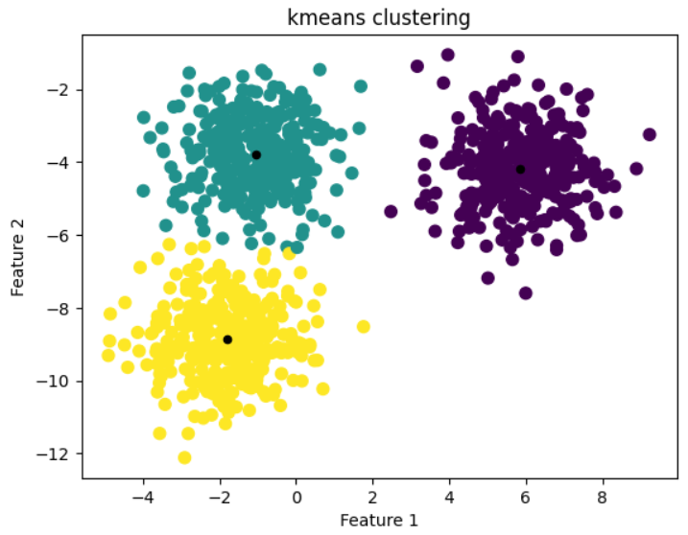
Ilustración 1. Ejemplo de 'k-means' Fuente: https://iq.opengenus.org/types-of-machine-learning/#google_vignette.

Resultados

Análisis

Conclusión
Hola soy una conclusión

Bibliografía
Hola soy una bibliografía en formato APA

